臺中市南區信義國民小學96學年上學期 六上自然與生活科技 第二次學習評量
命題者：袁桂瑛 班別：六年（ ）班 姓名： 座號：

一、是非題：每題2分、共24分
- 鐵製品使用一段時間後，表面會出現一層褐色的物質，這稱為「鐵鏽」。
- 將鋼棉一半浸泡在水中，水與空氣交界面的地方生鏽速度最快，表示鐵器生鏽時需要空氣及水。
- 在海上航行的船隻，其船身與海水的接觸面最容易生鏽。
- 小強將裝有溼鋼棉的瓶子倒放在裝水的培養皿中，瓶中的水位上升約1/2的高度，表示生鏽時會消耗瓶內的二氧化碳。
- 在腳踏車的鏈條上點油除了潤滑以外，也可以防鏽。
- 部分食品為了賣相佳會添加一些食品添加物，這些東西多吃不會危害身體。
- 加大量的鹽或糖醃漬食物可以暫時保存食物，其原理是減少食物水份，延長食物的保存期限。
- 指北針的指針是受到地心引力的影響，所以指針始終指向南、北方。
- 因為通電的線圈會使靜止的指北針指針偏轉，表示線圈通電後會產生磁性。
- 電磁鐵的電池串聯數愈多，能吸起的迴紋針數量愈多。
- 指南針是中國的四大發明之一，像是司南、指南魚也有其相似的功用。
- 日常生活中有電磁鐵工具的應用，例：馬達和起重機。

二、選擇題：每題2分、共24分
- 調查校園中的鐵製品生鏽情況時，哪些事項需要記錄？（①放置地點②物品名稱③周圍環境④以上皆是）。
- 鐵器生鏽需要什麼因素？（①水、空氣②水、陽光③陽光、空氣、水④只有水）。
- 黴菌喜歡生長在下列哪一種環境中？（①高溫乾燥②低溫乾燥③溫暖潮溼④缺乏氧氣的地方）。
- 購買食物時，應該注意什麼事項？（①包裝是否完整②保存期限③保存方法④以上皆是）。
- 下列哪一項不是保存食物的方法？（①置於室溫下②真空包裝③低溫冷藏④加鹽醃漬）。
- 想要增加電磁鐵的磁力時，可以在線圈中加入什麼物品？（①鐵棒②吸管③鋁棒④竹筷）。
- 下列哪一情形無法改變電磁鐵的磁力？（①增加電池的串聯數②增加線圈纏繞數③改變漆包線的顏色④將漆包線緊密纏繞）。
- 鋼棉生鏽速度為什麼比鐵釘快？（①接觸面積大②價格比較貴
③摸起來比較軟④顏色不同）。
- 下列哪一項不是電磁鐵的特性？（①須通電才有磁性②會吸住鐵製品③磁力永遠固定不變④具有N、S極）。
- 將指北針靠近下列哪一樣物品時，指針不會偏轉？（①冰箱②彩色筆③電腦④收音機）。
- 利用漆包線纏繞成線圈時，要先將兩端的漆刮除，原因是什麼？（①形成磁極②為了通電③變成磁頭④增強磁力）。
- 將下列的鋼棉放在同一地點、相同時間，哪一個會最慢生鏽？（①沾水②沾醋③沾鹽水④完全沒沾任何東西）。
三、做做看：共52分。寫錯字、注音皆扣1分
  - 在「串聯不同數量的電池如何影響電磁鐵的磁力強弱」實驗中，哪些是必須改變的因素？請在（ ）裡打ˇ；必須保持不變的因素畫×；要觀察的項目畫○：6分
（ ）線圈的圈數 （ ）串聯電池的個數
（ ）線圈內的材料（ ）吸起迴紋針的數量
（ ）迴紋針的大小（ ）電池的新舊
  - 下列哪些方法可以防止食物腐敗？請在□中打ˇ，不可以的打×：4分
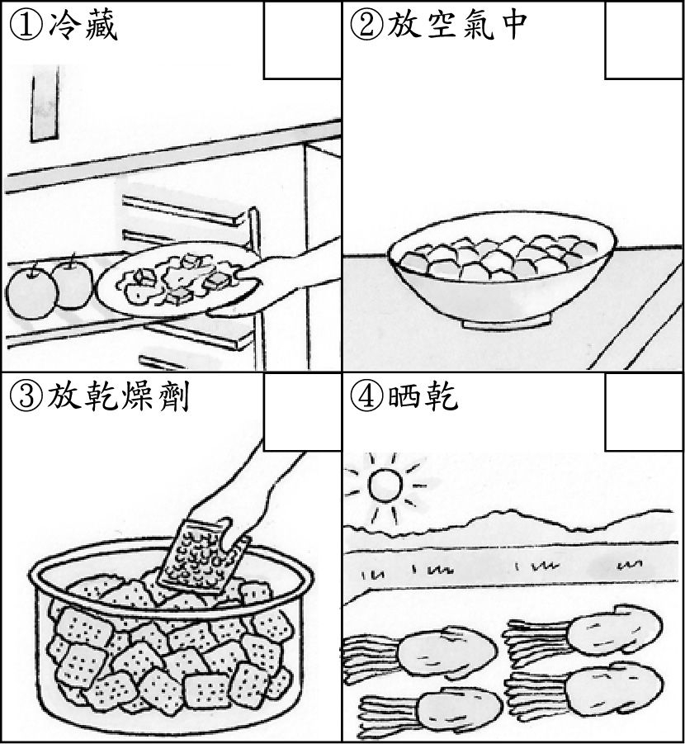
  - 哪些物品可當指北針的指針？請在□中打ˇ：6分
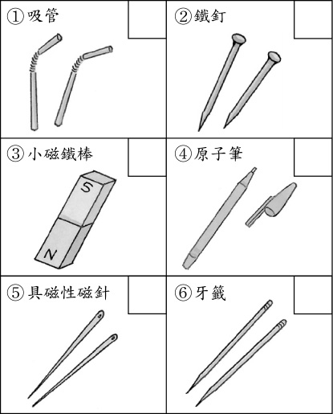
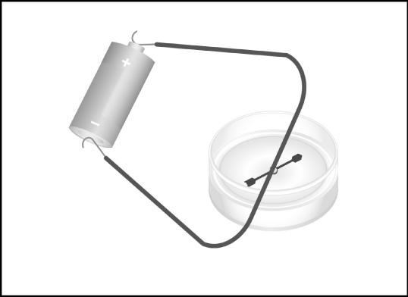
  - 下圖是小強將通電的電線放在指北針上方時所發生的偏轉情形；如果將電線改放在下方，指北針會如何偏轉？正確的請在□中打ˇ：4分
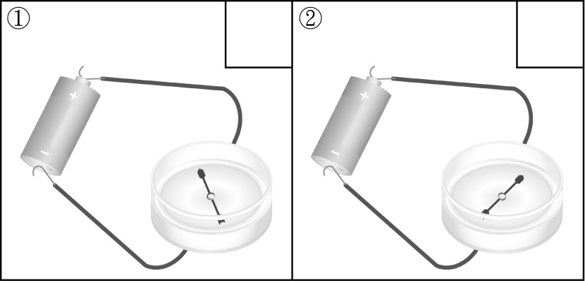

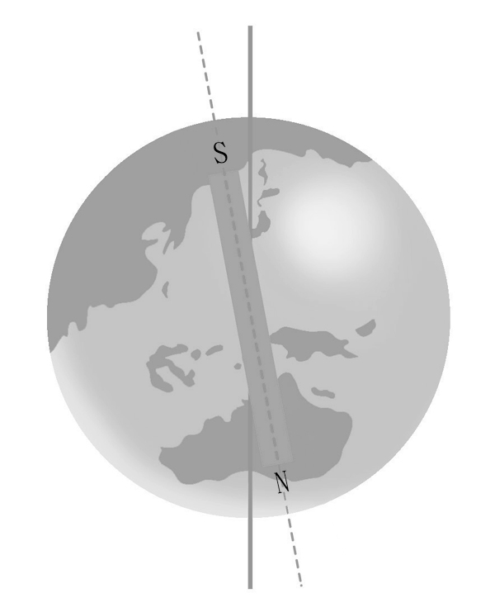
  - 你知道地球的N、S極如何找出來的嗎？請你回答下列問題：6分
北
①指北針指針的箭頭方向實際上是指向地磁的哪裡？答：
南
S或N
②我國古代的司南運用的原理跟指北針是一樣，而其杓柄指向地球的哪一個方向？
答：南或北
③磁鐵放在浮板上置於水中，靜止不動待平衡後，N極所指方向是地球哪一個方向？
答：南或北
6.下列各圖中，磁鐵的甲端是哪一極？請將正確答案填在（ ）裡：8分
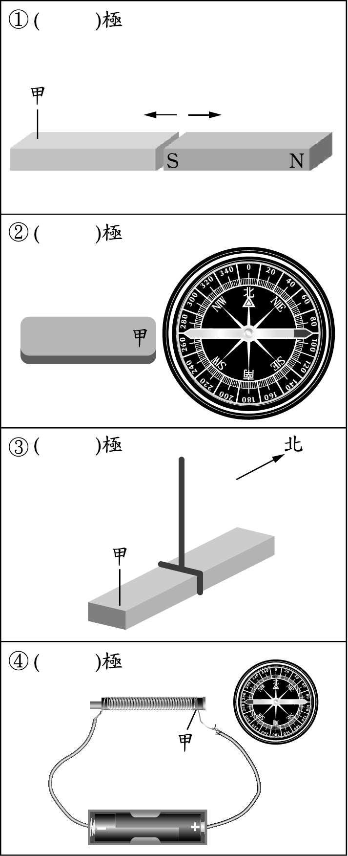

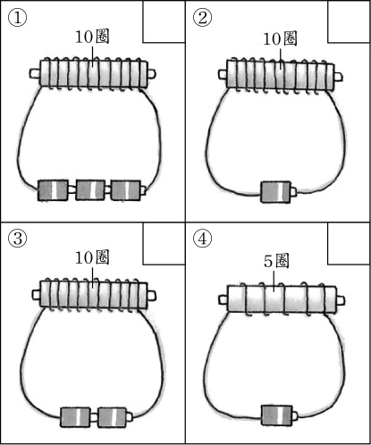
7.請依電磁鐵磁力強弱，由小到大在□中依序填入1、2、3、4：8分

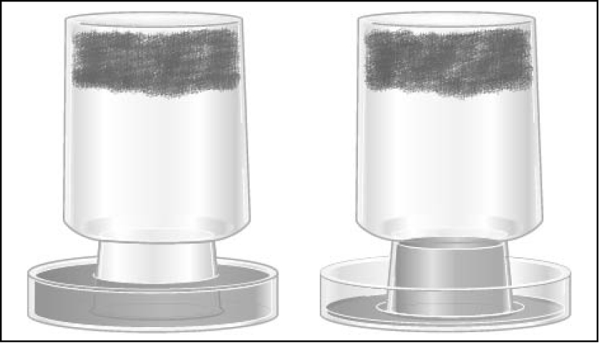
8.小強用下列實驗驗證「鐵生鏽是否需要空氣」。請看圖回答問題：10分

⒈一段時間後，培養皿中的水有什麼變化？為什麼？答：① ② （4分）
⒉由這個實驗結果可知，鋼棉生鏽需要什麼？
答： （2分）
⒊如果小強想進一步了解，鋼棉生鏽是用掉空氣中的哪一種氣體，他可以用什麼方法？
答： （4分）

